

船员报销指导手册

天津疏浚财务部

2021年3月

目录
第一部分：船员的差旅费报销 3
一 船员出差的定义： 3
二 差旅费审批制度： 3
三 差旅费报销流程： 4
四 差旅费报销规范及标准： 5
1.1.1 出差乘坐交通工具标准 5
1.1.2 退改签费用 6
1.1.3出租车及网约车费： 7
附件1：情况报销说明 12
附件2：季节性城市明细表 13
第二部分：核酸检测费用或隔离费用的报销 14
2.1安措费的使用范围 14
2.2安措费报销附件要求： 14
2.3安措费报销流程： 14
第三部分：船员健康证及年度员工体检费用报销 15
第四部分：船员四小证，船员培训报销 16
第五部分：船舶办公用品，防疫用品的报销 17
第六部分：船员办理出国护照费用 18
第七部分：日常报销中常见问题 19
1.1过期票据、定额发票发票章的问题： 20
1.2发票金额与报销金额不符 21
1.4机票的报销 22
1.5手撕定额发票 24
1.6票据粘贴问题 24
1.7发票要求 24
1.8火车票及机票进项税计算方法 24
第八部分：附则 28

第一部分：船员的差旅费报销
船员报销差旅费要依据疏浚公司财发（2019）274号《中交天航滨海环保浚航工程有限公司差旅费管理办法（试行）》执行，现将船员差旅费报销关键点总结如下：

一 船员出差的定义：
船员出差指开会、培训等。例如：因休班途中船员来公司办理报销事宜而产生的路费按照休班报销，其他时段船员来公司办理报销事宜而产生的路费按照调遣报销；船员来公司面试产生的路费按照调遣报销，船员办健康证产生的路费按照休班报销，船员新冠疫苗接种产生的路费按照调遣报销。

二 差旅费审批制度：
1.1出差：各船舶船长出差，需由公司分管生产的副总经理（柴总）批准；各船舶政委出差，需由公司党委副书记（胡南）批准；各船舶轮机长出差，需由公司分管船机的副总经理（柴总）批准,各船舶其他人员出差由各船舶船长批准。
1.2船员休班、调遣：由各船船长审批，统一收集后按季度交船员管理部门负责审批并总体控制。

三 差旅费报销流程：
  - 报销流程参照财务共享中心的相关规定执行。船员休班、调遣路费的整体报销时限最长为3个月。同一出差事项的差旅费报销完毕后，与本次出差相关的其他费用不允许再单独报销（四季度休班往返可以拆分单趟报销）。
  - 依据疏浚人力发（2014）114号文：“船员一年可休班4次。”可报销8个单趟的路费。当年第四季度休班返程发生在下一年的，可以随下年一季度休班路费一起报销；在船员休班期间船舶发生调遣的，船员回船发生的路费按照休班报销。
1.3船员将出差票据按要求整齐粘贴，并将原始票据交由财务人员进行审核，审核通过后，船管部业务人员按流程提交审批。需要报销的原始票据要一次性粘贴完整，包括出差往返乘坐的交通工具发票、住宿发票以及其他交通工具发票。报销附件除了原始票据外，船舶报销人员需要制作船员休班/调遣费用汇总表，汇总表中需要船长签字并加盖船章，并有船员管理部门业务人员的签字。
1.4不论船舶是否停工，船员报销差旅费应按照就近原则报销，各施工船舶所在项目部须指定专人在网上报销系统对船员差旅费提交流程。如因客观原因未在原项目部报销的，各船舶可将报销单据递交到就近的项目部报销，如就近项目部有异议的，可以联系公司财务人员协调。
1.5船员在差旅费管理办法标准内发生的差旅费应该据实报销，任何人不得随意核减。财务审核人员对差旅费报销单据进行审核，主要合规性审核和预算控制审核（主要指海外人员差旅报销），审核通过后，经办人应抓紧在网上报销系统履行审批手续；如果船员的某一批单据内有部分船员附件不合格的情况，船管部将单据无误的的船员做为第一批予以报销，其余不合格单据全部整改无误后方可作为第二批予以报销（同船舶同季度同类型的报销仅可分两批报销）。

四 差旅费报销规范及标准：
工作人员国内出差的交通费、住宿费按本办法标准据实报销，超过报销标准的，应按报销标准进行折合计算报销金额。
  - 交通费开支办法：
1.1.1 出差乘坐交通工具标准
交通工具 | 报销标准
飞机 | 经济舱（需要折合高铁二等座金额报销）
轮船 | 三等舱
高铁/动车/城际 | 二等座
全列软席列车 | 二等软座
普通火车 | 硬座
卧铺标准 | 动卧/二等卧/硬卧
备注：
- 以上是交通工具乘坐最高标准，乘坐空调、普快、特快列车软卧低于该标准的，据实报销。无法参照动车组、高铁、城际的报销标准的一律按照空调、普快、特快硬卧标准报销。
- 船员休班和调遣应该按照最短距离出行，如因公司原因出现绕经他地的行程，需要写明原因，并由船长签字加盖船章后，公司相关部门领导签字方可报销，否则超出部分不予报销。
3.关于出租车或者网约车的报销按照滨海公司财便（2020）9号文执行，现阶段国内新冠疫情总体可控，船舶人员若报销相应打车票及网约车票据可在数字天航中新建事项发文，由船长签发，船管部领导批复后予以报销。具体新建事项发文见下图：
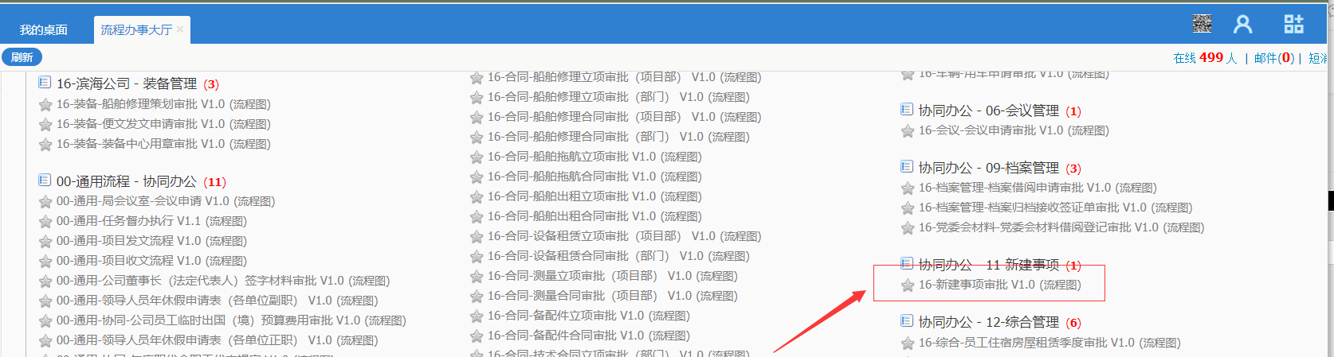
1.1.2 退改签费用
工作人员应合理安排出差时间，尽量避免改签、退票费用的发生。由于工作需要，各部门、单位及船舶改签、退票前需经相关领导同意，报销时需提供书面说明，按照出差审批权限逐级审核，船员须经船员管理部门审核，并报分管领导批准后方可报销（参照附件1，改退签费用需要加盖船章，船管部领导和胡南书记签字，线上线下皆可）。
1.1.3出租车及网约车费：
1.1.3.1船员因公在天津市内出差的，往返于机场、火车站、汽车站、客运码头产生的交通费：1.乘坐机场大巴、地铁、公交车等公共交通工具的票据据实报销；2.往返于机场乘坐出租车、网约车的，按单程40公里限额以内，根据发票及相关可以证明公里数的凭证据实报销，同行人员应同车出行，报销金额最高不超过对应城市出租车同里程收费标准。
1.1.3.2船员因公出差(天津市以外)，出差期间每人每天可在限额内报销交通费，特殊地区（北京、上海、深圳、海南）不超过80元，其他地区不超过50元。
1.1.3.3船员出差应优先选择最合适的交通工具，本着节约原则，降低差旅费开支。
1.2国内出差期间乘坐交通工具购买保险办法
1.2.1由公司统一购买团体意外保险的工作人员不再报销保险费用。
1.2.2未由公司统一购买团体意外保险的工作人员，可购买单次航空意外险，随同差旅费一并报销。报销限额：单次航空意外险不得超过30元，超出部分由个人自行承担。
1.2.3出差期间保险费用仅限航空意外险，如购买航班天气延误险等，其费用由个人自行承担。
1.3住宿费开支办法
地  区  等  级  标  准  职  务 | 经济特区、省会、  直辖市、沿海城市 | 其他地区
各部门、各单位正职、其他工作人员 | 350元/天 | 300元/天

（经济特区为：深圳、珠海、厦门、汕头、海南、喀什、霍尔果斯。沿海城市为：大连、秦皇岛、烟台、青岛、连云港、南通、宁波、温州、湛江、北海、海口、三亚。）
1.3.1参加会议、培训等特殊情况统一安排住宿的，可根据通知文件据实报销。
1.3.2参加会议、培训的工作人员，凡会议费、培训费中已包含住宿费的，不得再报销住宿费。
1.3.3因公出差途中发生的住宿费可以标准内报销，休班或者调遣过程中如因恶劣天气原因产生的住宿费需要船长书面同意签字后方可报销，另外核酸检测产生的住宿费可与核酸检测费用一起汇总报销。
1.3.4.住宿费应提供增值税专用发票，发票必须规范，客户名称规范、公司纳税人识别号、开户银行及账号、公司地址及电话、住宿起止日期、单价、天数、人数等不得空项，如实填写。特殊情况确实无法取得增值税专用发票的，应做详细书面说明（参照附件1，说明事由选其他，多人可以写一张纸），并经分管领导书面同意（如计入项目成本的船舶差旅费需要项目经理签字，除此之外船长签字加盖船章即可）。
1.3.5船员赴住宿价格季节变化明显的城市出差的，住宿费可按限额标准最高上浮20%，上浮季节与出差城市参照财政部《关于印发<中央和国家机关工作人员赴地方差旅住宿费标准明细表>的通知》（财行〔2016〕71号）（见附件2）。按上浮标准报销的，应在报销时提供经船长签字并加盖船章的情况说明（参照附件1），否则视同超标不予报销。
1.3.6多名船员因同一原因一起出差的，同性别的两个人须共住一个房间，并按规定标准报销，超标准部分自行负担。
1.3.7 若针对特殊休班事项，可在数字天航新建事项报公司审批，公司批准后予以报销。
1.4国内出差伙食补助办法
1.4.1船员到外省市出差（公司以外单位），伙食补助费自乘坐交通工具起计发，每人每天补助标准为100元。
1.4.2船员在外省市工作（公司以外单位）期间，连续累计工作天数七天（含七天）内按上述伙食补贴标准发放，超过七天后按每天80元伙食补贴标准发放。
1.4.3船员到基层单位和公司外出学习培训、开会的，乘坐火车、长途汽车、轮船的，路途期间享受伙食补助，其他期间不予报销伙食补助。到基层单位和公司出差路途中需要就餐的如果当天能够抵达的，路途期间享受60元的补助，如果抵达后无法到基层单位和公司就餐的享受100元的补助。
1.4.4下列情况不予报销伙食补助：
1.船员休班、调遣；
2.船员参加会议、培训、外出工作，会议费、培训费中含伙食费的或者举办会议、培训单位、接待单位、基层单位免费提供伙食的；
1.5发票的注意事项如下：
1.5.1除休班路费以外出差及调遣报销均需要制作进项税计算表。
1.5.2休班期间产生的住宿费可开具增值税普通发票，其它出差路费住宿票需要开具增值税专用发票或者零税率普通发票。若调遣期间开票非零普票，需要出具普票说明由船长签字并加盖船章。

1.6关于线路不闭合或无住宿费需要提供的附件
关于船员报销学习培训开会期间发生的差旅费，报销单中只有单程，或者无住宿费发生时，需要附情况说明表，理由要充足合理，并由出差人员的分管领导签字，并加盖船章（参加附件1）。
1.7关于船员差旅费在项目部报销时无资金计划的对策：
首先，船舶调遣之前，可提前联系下一个项目部，申报资金计划,从根源上解决问题。其次，若调遣时间短促，项目部未编制当月资金计划，可由项目部申请追加资金计划。最后，若船员报销时间紧张，也可通过公司本部代报费用，票据由项目部代为审核，占用公司本部资金计划予以报销（具体协调事项可与公司本部初审船员报销的财务联系）。
1.8局管理及疏浚公司管理船舶在项目部报销差旅费过程中，由于船舶归属单位与项目部归属单位不同的，应该按照就近原则，找就近项目部财务沟通，在其片区其他项目部代为报销。如有沟通困难的，与公司本部初审船员报销事务的财务联系。

附件1：情况报销说明
报销情况说明
所属部门（盖章） | 年 月 日
出差事由
出差地点
出差人员
说明事由 | 情况说明
□无住宿费用
□报销单程费用
□报销退票、改签费用
□住宿价格季节变化明显的城市按上浮标准报销住宿费
其他
承诺（无住宿费用、报销单程费用涉及，其他情况清空）：
经办人（签字）
部门负责人（签字）
主管领导（签字）
填报说明：
1.涉及差旅费报销需要提供相关情况说明时按要求填报此说明并随报销单据提交。
2.说明事由为无住宿费用、报销单程费用时，需部门盖章及经办人签字；说明事由为报销退票、改签费用时，需部门盖章、经办人签字、部门负责人签字及分管领导签字；说明事由为季节变化明显的城市按上浮标准报销住宿费的，需部门盖章、经办人签字及部门负责人签字。
3.承诺部分，仅无住宿费用、报销单程费用涉及，其他说明事由报销时请将承诺事由单元格清空。

附件2：季节性城市明细表
序号 | 省（地区） | 出差城市 | 上浮季节
1 | 河北 | 张家口市 | 7-9月、11-3月
 |  | 秦皇岛市 | 7-8月
 |  | 承德市 | 7-9月
2 | 内蒙古 | 海拉尔市、满洲里市、阿尔山市 | 7-9月
 |  | 二连浩特市 | 7-9月
 |  | 额济纳旗 | 9-10月
3 | 大连 | 全市 | 7-9月
4 | 吉林 | 吉林市、延边州、长白山管理区 | 7-9月
5 | 黑龙江 | 哈尔滨市 | 7-9月
 |  | 牡丹江市、伊春市、大兴安岭地区、黑河市、佳木斯市 | 6-8月
6 | 山东 | 烟台市、威海市、日照市 | 7-9月
7 | 青岛 | 全市 | 7-9月
8 | 河南 | 洛阳市 | 4-5月上旬
9 | 广西 | 桂林市、北海市 | 1-2月、7-9月
10 | 海南 | 海口市、文昌市、澄迈县 | 11-2月
 |  | 琼海市、万宁市、陵水县、保亭县 | 11-3月
 |  | 三亚市 | 10-4月
11 | 西藏 | 拉萨市 | 6-9月
 |  | 其他地区 | 6-9月
12 | 青海 | 西宁市 | 6-9月
 |  | 玉树州 | 5-9月
 |  | 海北州、黄南州 | 5-9月
 |  | 海东市、海南州 | 5-9月
 |  | 海西州 | 5-9月

第二部分：核酸检测费用或隔离费用的报销

2.1安措费的使用范围
项目部安监部门人员或者公司安监部门人员认可签字的费用

2.2安措费报销附件要求：
2.2.1船舶人员因调遣施工，或出差发生的核酸检测费用，自行编制核酸检测费用汇总表（内容：列明姓名，金额，时间），需要船长签字，加盖船章并且项目部安监部门人员或者公司安监部门签字。
2.2.2因核酸检测当天结果未出而产生的住宿费，可核酸检测费用一起报销，并且住宿费需要编制在汇总表内。
2.2.3关于海外回国人员产生的隔离期间的住宿费及餐费，需要自行制作隔离费用汇总表（汇总表内容列明姓名，金额，天数，地点），汇总表首先需要船长签字加盖船章并且项目部安监部门人员或者公司安监部门签字，其次，需要船员管理部门人员签字。
2.2.4所有人员在隔离期间的住宿费需要开具增值税专用发票或者零税率的增值税普通发票。
2.2.5核酸检测费用发票开具个人或者公司全称抬头都可以报销。

2.3安措费报销流程：
安措费票据同汇总表一同递交船管部人员或者项目部经办人员提交报销流程，并且交财务人员初审后方可报销。

第三部分：船员健康证及年度员工体检费用报销
1.1为办理船员健康证产生的体检费，凭发票或门诊电子收据据实报销。如果门诊收据无法开具单位名头可在收据中手写单位全称，并在全称中加盖门诊收费专用章即可。票据需同健康证汇总表一同报销（汇总表需有健康证人员姓名，金额）。汇总表需有船长签字加盖船章，并有船员管理部人员签字。
1.2公司年度体检费用在标准内，凭发票或门诊电子收据据实报销。门诊收据无法开具单位名头可在收据中手写单位全称，并在全称中加盖门诊收费专用章。票据需同健康证汇总表一同报销（汇总表需有健康证人员姓名，金额，年龄）。汇总表需有船长签字加盖船章，并有船员管理部人员签字。
1.3报销标准按照当年公司机关办公室或有关部门发文为准。
1.4发票要求：以上发票可开具增值税普通发票，不需要专票。

第四部分：船员四小证，船员培训报销
1.1按照人力资源部下发《中交天航滨海环保浚航工程有限公司员工教育培训管理办法》要求，船员报销四小证书或其他培训费需要将培训通知、发票、自制的培训汇总表、员工外出培训申请表，提交给船管部人员或者项目部经办人员提交流程，财务人员初审后方可报销。
1.2发票要求：报销发票应为增值税专用发票或者零税率的普通发票，如开具非零税率的普通发票，需要出具普票说明，由报销人员的分管领导签字盖船章予以报销。

第五部分：船舶办公用品，防疫用品的报销
1.1船舶报销办公用品及防疫用品应按照办公室发下《254附件中交天航滨海环保浚航工程有限公司办公设备、家具管理办法》执行。办公用品及防疫用品报销额度不得高于公司批示的金额。报销时将报公司办公室批文，审批流及发票交给由公司办公室人员或者项目部经办人员提单，财务人员初审通过后方可报销。
1.2发票要求：办公用品需要开具增值税专用发票或者零税率的普票，非零税率普票需要出具普票说明并船长签字加盖船章。防疫用品的报销开具增值税普通发票。
2.1关于船员计算机补贴的报销标准按照装备中心《中交（天津）疏浚工程有限公司船舶办公用个人计算机终端设备管理办法》执行，其中规定自行购置的办公用个人计算机适用于公司属船舶如下在岗员工：施工船舶船长（含竣工长）、政委（或副政委）、轮机长、大副、大管轮、电机员；辅助船舶船长、轮机长。其他人员不可报销计算机补贴费用。
2.2报销时将审批完成的自行购置计算机设备审批（装备中心审批船舶）审批流及电脑耗材的增值税普通发票递交装备中心规定的经办人员，经办人员提单后交由财务审核通过后方可报销。

第六部分：船员办理出国护照费用
1.1为办理船员出国护照，凭非税收入通用票据或者行政事业性收费统一票据据实报销。缴费单位（人）可以是公司全称或办理人个人名称。票据需同护照办理汇总表一同报销（汇总表需有护照证人员姓名，金额）。汇总表需有船长签字加盖船章，并有船员管理部人员签字。
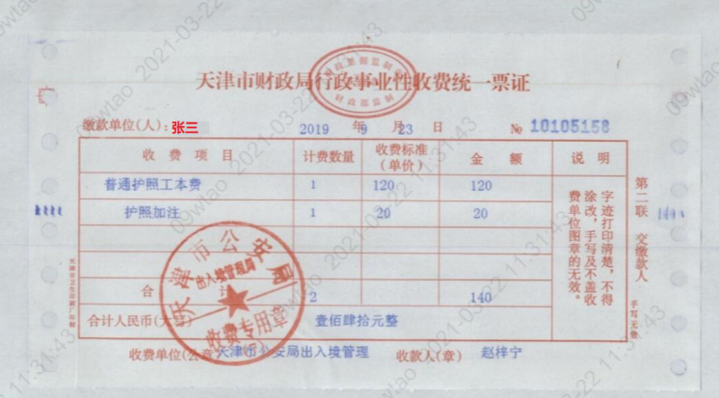
行政事业性收费统一票证示例如下;

第七部分：日常报销中常见问题
1.1过期票据、定额发票发票章的问题：
定额发票，目前仅有国家税务总局XX省市税务局发票监制章；无xx省市国家税务局发票监制章。发票监制章形状为椭圆型，套印在发票联票头正中央，长轴为3厘米，短轴为2厘米，内环加刻一细线，上环刻制“全国统一发票监制章”字样，中间刻制“国家税务总局”字样，下环刻制“XX市税务局”字样，印色为大红色。
发票监制章及定额发票正确示例如下：

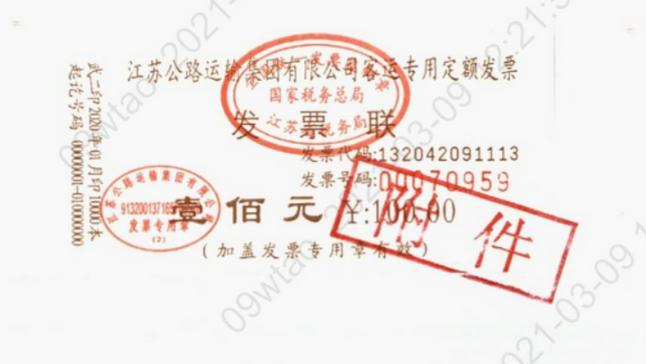
：

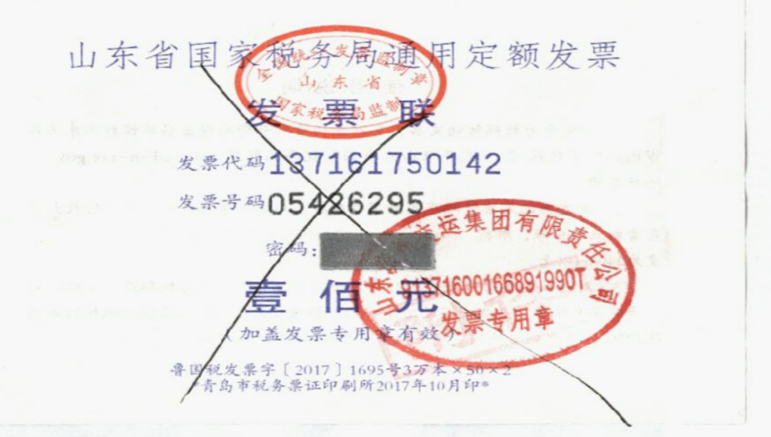
错误案例如下：

1.2发票金额与报销金额不符
报销中经常存在的问题，单据发票无误，报销金额却大于发票金额，建议船舶报销人员务必用EXCEl表列一下票据金额。并将做好的EXCEl表发给船管部人员或者项目部经办人员，方便核数。

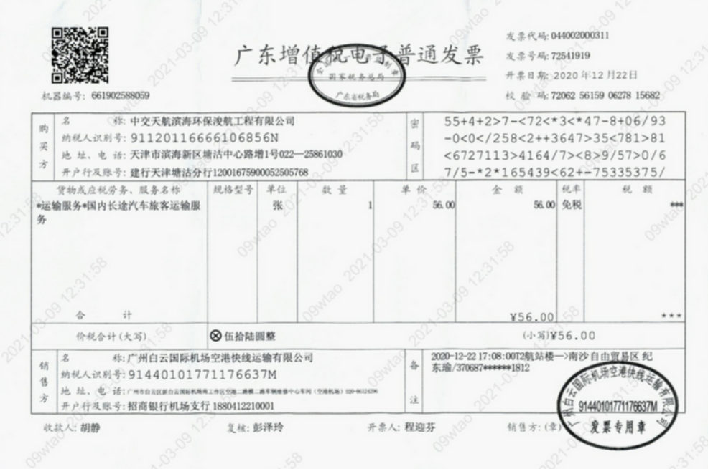
1.3发票抬头问题
机票报销，车票报销中开具增值税电子发票应为公司抬头，报销中常遇到开具个人抬头的票据。
正确示例如下;

1.4机票的报销
机票折合二等座需要机票验真，机票折合二等座报销需要附件如下：要折合的二等座高铁截图，并在机票中手写“机票为真，金额无误字样，经办人：姓名”

正确示例如下：
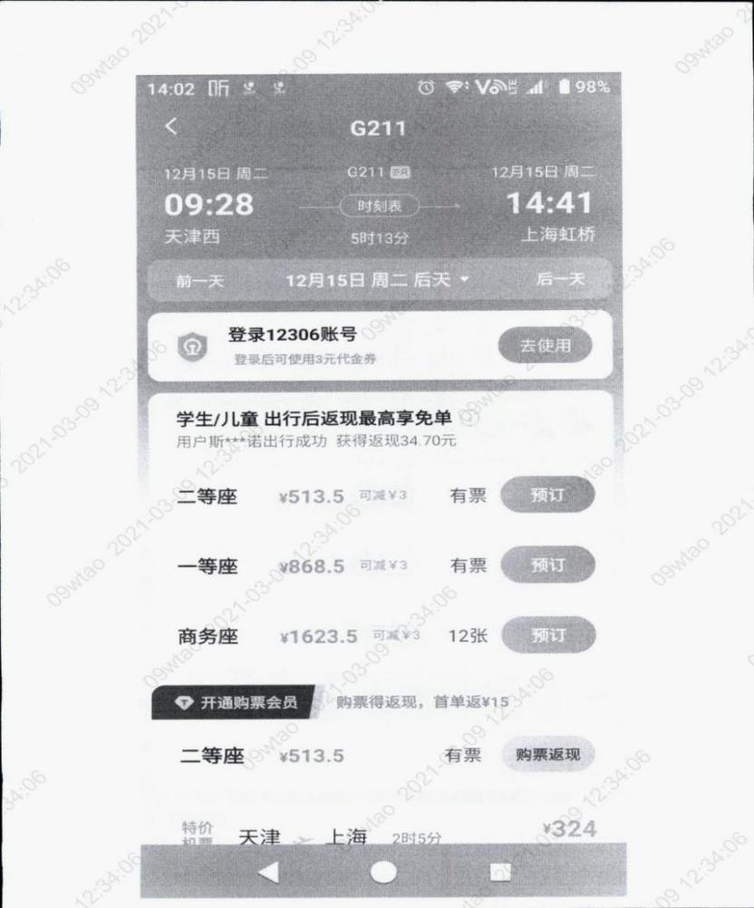
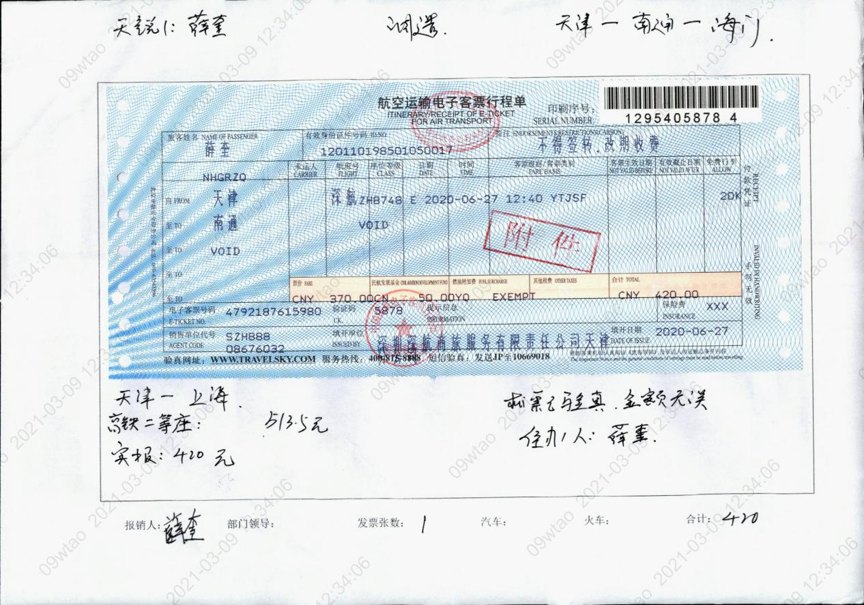
若机票为普通电子发票，需要看发票备注栏是否有本次航班的信息，仓位及乘坐人姓名。若信息不齐全，需要将订票截图打印，此为核实是否乘坐经济舱及确认乘坐的人员。

1.5手撕定额发票
船员报销汽车票的，手撕票不要将发票专用章撕毁，应该在单据空白处写实报钱数即可。

1.6票据粘贴问题
船员报销费用应该将票据附件用胶棒粘贴在报账单上，请不要使用回形针或者订书钉，否则影响财务报销扫描工作。

1.7发票要求
船员涉及所有报销中，可以开具增值税普通发票的报销有：1.个人电脑计算机耗材报销2.船员休班路费报销3.船舶年度防疫用品报销（小药箱）。4.隔离期间的餐费。
可以开具个人抬头报销的有：1.办理健康证或者年度体检的门诊电子收据2.办理个人护照的行政事业性收费统一票证3.核酸检测费门诊电子收据。
除以上情况，其他情况均需要开具增值税专用发票或者零税率的增值税普通发票，如调遣费，培训费，办公用品，隔离住宿费。

1.8火车票及机票进项税计算方法
公司员工出差符合要求的飞机票、火车票、汽车票 、轮船票等可以抵扣增值税。
1.8.1 具体抵扣规则
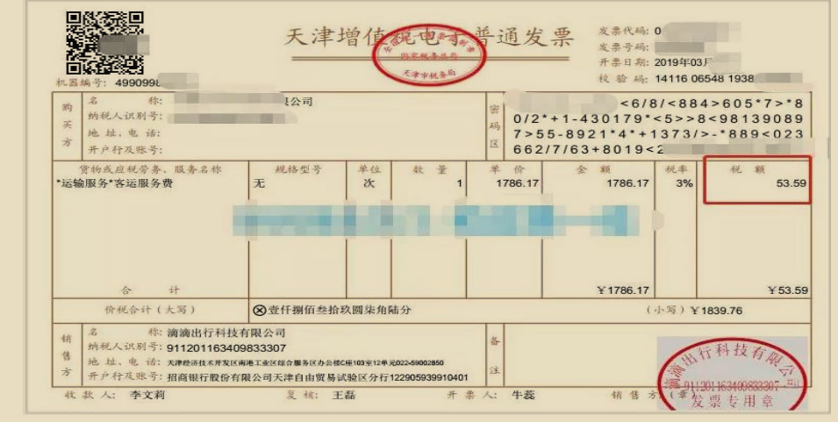
1. 取得增值税电子普通发票的，为发票上注明的税额；
案例1：销售人员小王4月5号出差时，使用了滴滴打车 ， 滴滴公司开具一张电子发票 ，可以直接按照票面税额 53.59 元进行抵扣 。
2．取得注明旅客身份信息的航空运输电子客票行程单的，按照下列公式计算进项税额：航空旅客运输进项税额=（票价+燃油附加费）÷（1+9%）×9%
案例 2：小王4月6号乘飞机出差取得如下行程单，那么可抵扣的进项税 =（ 630+30） /(1+9%)×9%=54.50。
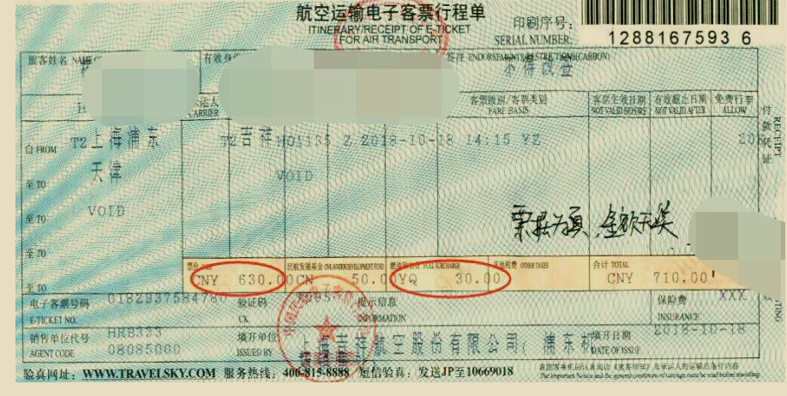
PS：①行程单上的只有票价和燃油附加费能作为抵扣进项的依据，其他费用是不可以的。
②实务操作中，企业委托代理机构给订票，代理机构直接开具 6%或 3%税率普通发票的机票款，同样可以来进行抵扣。
③坐飞机时通常会购买人身意外险，人身意外险会单独取得一张保险公司开具的发票，需要注意人身意外险的发票虽然也是旅客运输服务中产生的，但其不能作为抵扣进项税的依据。
3.取得注明旅客身份信息的铁路车票的，为按照下列公式计算的进项税额：铁路旅客运输进项税额= 票面金额÷（1+9%）×9%
案例3小王4月8号出差 ，取得了一张火车票 ，可抵扣的进项税 =516.5÷（ 1+9%）×9%=42.65。
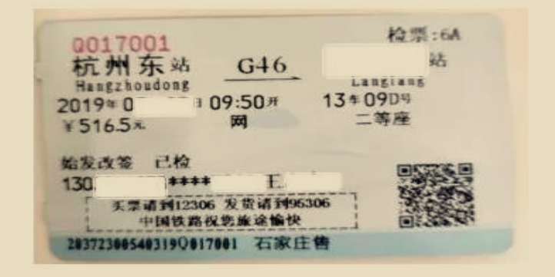
4.取得注明旅客身份信息的公路、水路等其他客票的，按照
下列公式计算进项税额：公路、水路等其他旅客运输进项税额=票面金额÷（1+3%）×3%
案例 4：小王4月10 号出差归来 ，乘坐的汽车 ，取得了一张汽车票，则可抵扣的进项税=75÷（1+3%）×3%=2.18
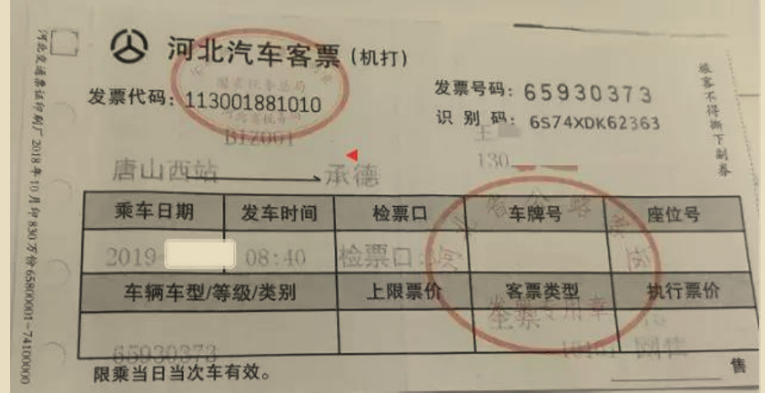
PS：汽车 客票仅指的注明旅客身份信息的客票，取得未注明旅客身份信息的客票（比如常见的机打打车票、定额出租车发票等）是不可以的。
1.8.2重点注意事项
并不是所有的旅客运输服务都可以抵扣进项，以下情况不能抵扣：
1．对于取得未注明旅客身份信息的出租票、公交车票等，不得计算抵扣。
2． 对于专门用于福利、招待、免税项目活动的出差 票据不得计算抵扣 。比如单位员工集体出游，到景区团建，无论是大巴发票，还是飞机票、火车票，进项都不能抵扣。
3．纳税人购进国内旅客运输服务，才可以计算抵扣增值税。
1.8.3 差旅费车票税收筹划
1.8.3.1.尽量多使用“打车软件”，少使用出租车。
18.3.2. 建议员工报账时尽量使用打印的航空运输电子客票行程单。

第八部分：附则
1.1本手册若与上级单位制度相冲突，则按上级单位财务制度执行。
1.2本手册汇编由公司财务部负责解释。
1.3本手册汇编自印发之日起试行。

